

SwiftTECH Erronka

Eber Quintana eta Ander Ibañez

**TXOSTENA**

**OROKORRA**

AURKIBIDEA

DOKUMENTAZIO OROKORRA 3

**ENPRESAREN/TALDEA** 3

Enpresaren identifikazioa: 3

Erronkaren atalak: 3

**INTERFAZE GARAPENA** 4

Web Orriaren interfazea: 4

Ranking datuen kudeaketa: 4

**MULTIMEDIA PROGRAMAZIOA ETA GAILU MUGIKORRAK** 6

Jokoaren interfazea: 6

Datuen kudeaketa: 7

Joko Aukeratuta: 8

# DOKUMENTAZIO OROKORRA

## **ENPRESAREN/TALDEA**

### Enpresaren identifikazioa:

* Enpresaren izena “**SwiftTECH**” da. Izen hau sinplea, originala eta erakargarria da. "Swift" hitzak abiadura eta eraginkortasuna iradokitzen ditu, hori ezin hobea da ordenagailu eta software garatzeko enpresa batentzat. Gainera, "Tech"-ekin konbinatzeak argi adierazten du konpainiaren ikuspegi teknologikoa. Laburbilduz, "SwiftTech"-ek modernoa dirudi eta bizkortasuna islatzen du zerbitzu teknologikoak ematean.
* Eslogana hau da: “Kodea eta soluzioak sortzen, zure mundua berritzen.”
* Kolore printzipalak hauek izango ziren: #**9e0b0f** - #**8d99ae** - #**333333**

 

### Erronkaren atalak:

* Erronkari hasiera emateko taldekideen artean talde kontratua zehaztu eta sinatu dugu.
* Ondoren, zer egin behar dugun irakurri eta gero, parametroak zehaztu ditugu, nondik hasi jakiteko.

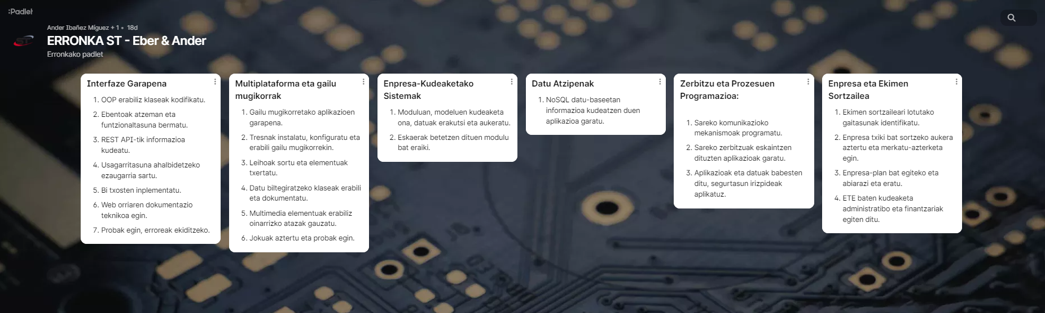

* Bukatzeko, planifikazio bat eramateko dokumentua prestatu dugu.

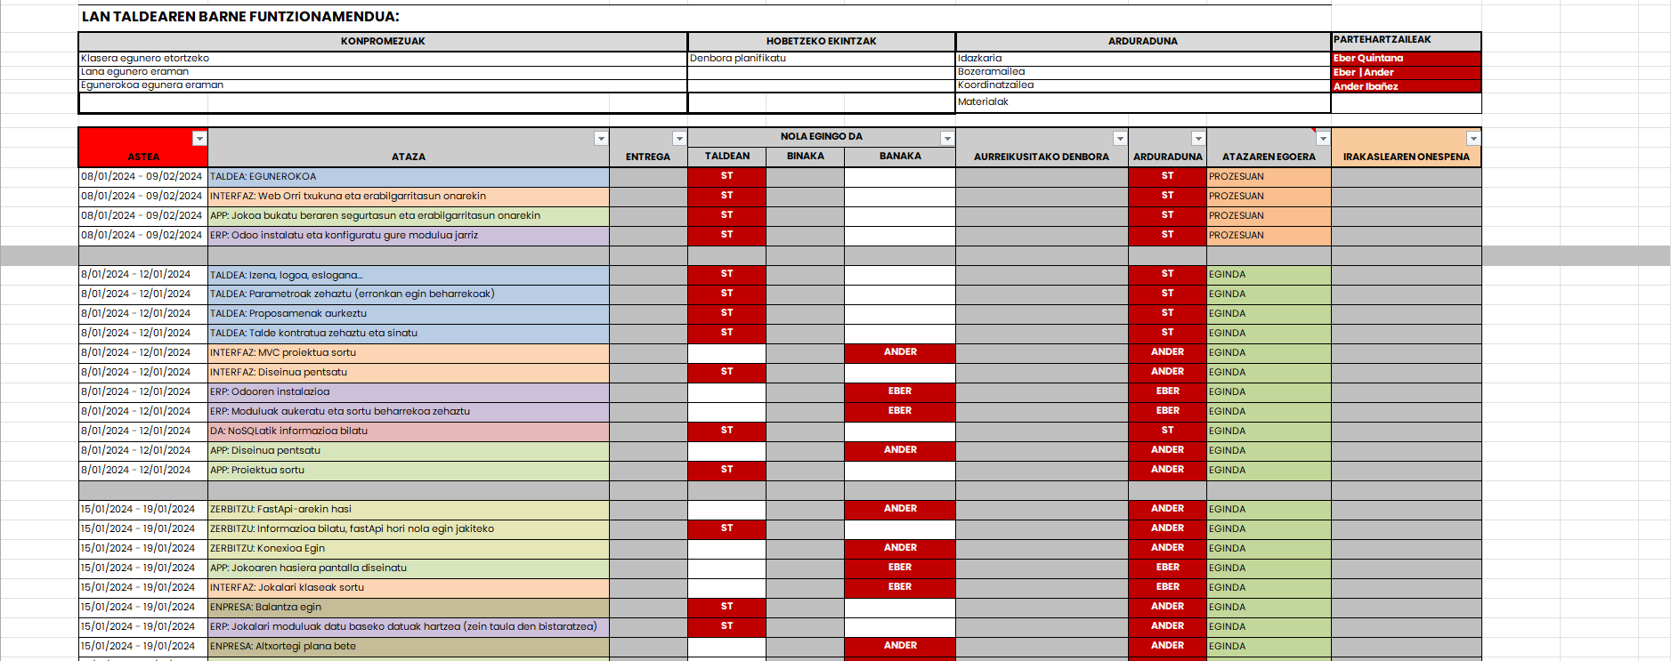

## **INTERFAZE GARAPENA**

### Web Orriaren interfazea:

* Enpresaren web orriarekin hasteko, lehenengo pausua diseinua pentsatzea izango litzateke. Behin txantiloia edukita, proiektuari hasiera ematea da hurrengo pausua.
* Hauek dira gure web orriak dituen aukerak: Hasiera, Proiektuak, Ranking eta Kontaktua. Bakoitzak bere “Views” fitxategiarekin eta honen kontrola “HomeController”-ek ematen du.

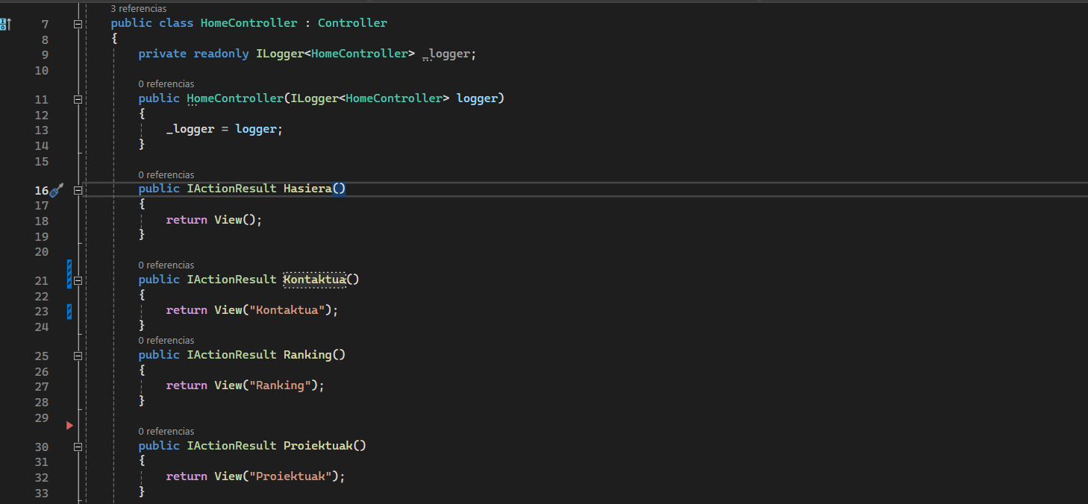

### Ranking datuen kudeaketa:

* Prestatutako jokoaren datuen ranking-a bistaratzeko orria prestatu dugu, horren barruan APIa erabilita datu base barroko datuak JSON moduan jasotzen ditugu eta gero, taula batean gordetzen ditugu, erabiltzaileei pantailaratzeko.
* Horretarako, gure APIak lehenengo konexioa (web orria izanda, beti edukiko du konexioa irekita badago) eta gero, datu base barruko datuak hutsak ez direla konprobatzen ditu.
* Hau da APIko datuak hartzeko erabiltzen dugun “script”-a:

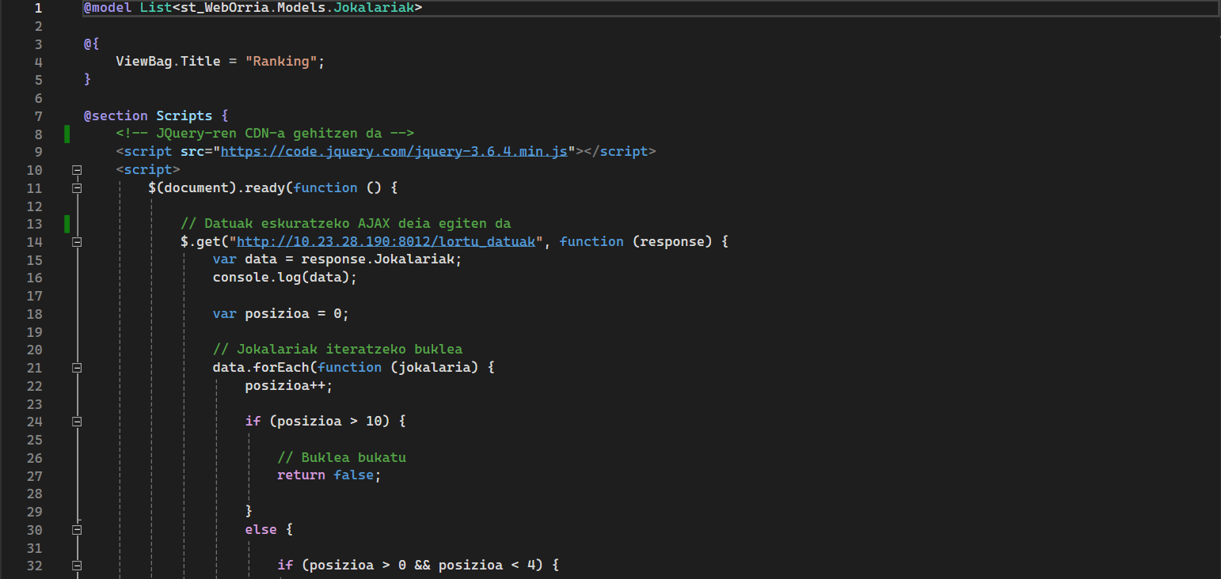

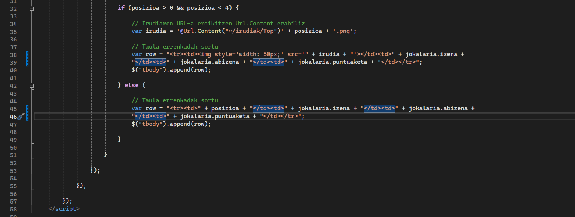

* Goiko irudian ikusten den moduan, web orriko “ranking” orria kargatzen denean, APIari hots egiten diogu JSON fitxategia lortzeko. Behin hori lortuta, “Jokalariak” objektuak sortzen ditugu eta orriaren taulako errenkadetan sartzen ditugu.
* Hau izango zen “Jokalariak” objektuak sortzeko klasea:

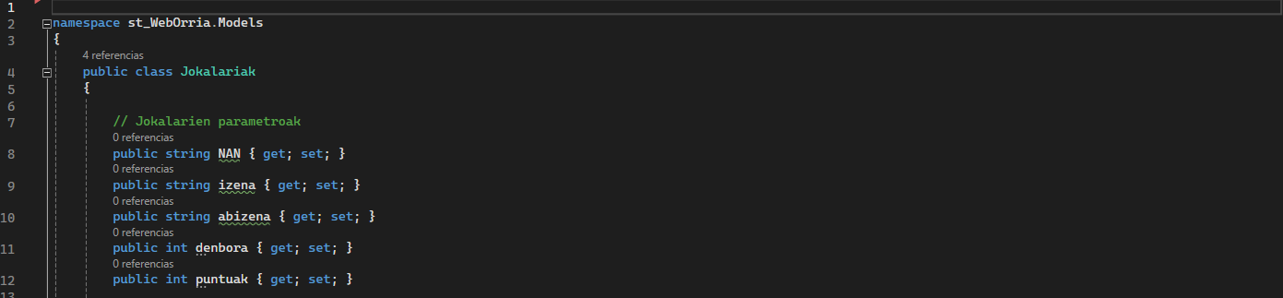

* Ranking orriaren adibide bat:

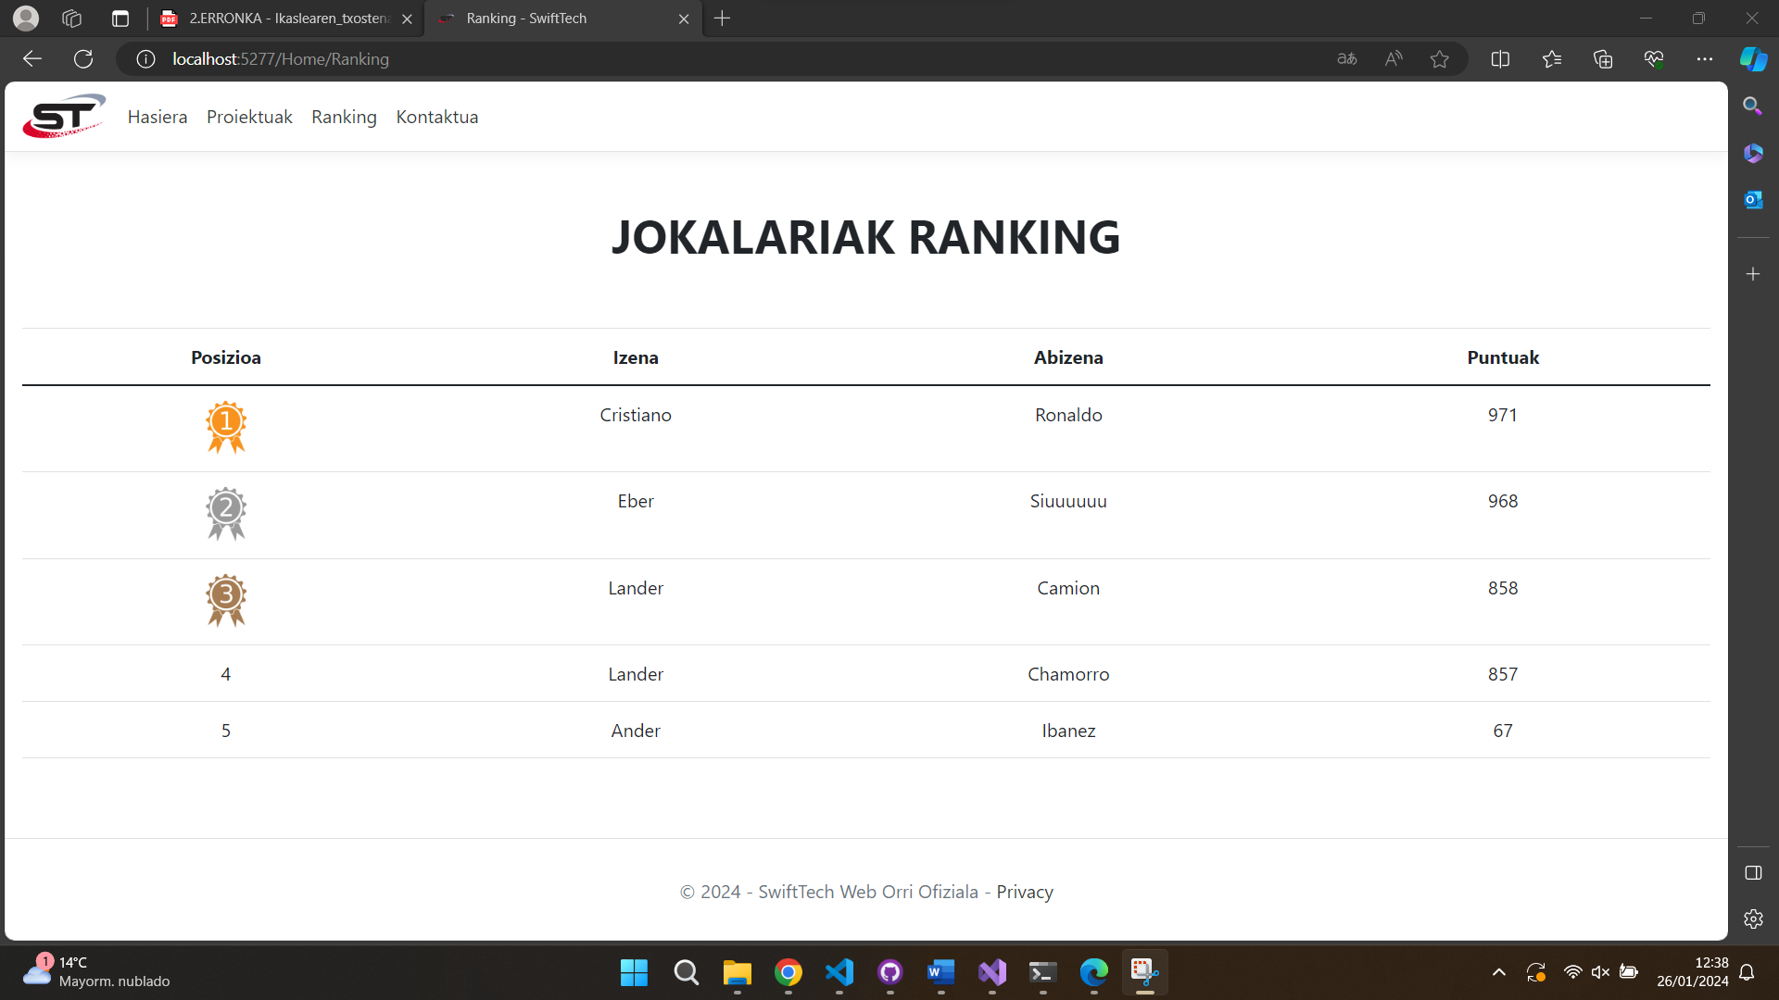

* Ranking-ak ondo egiteko, azkenean probak egiten joan gara, guk nahi dugun moduan azaltzea lortu arte. APItik datuak ondo etortzen direla ikusteko, JSON gorde dugu gure ekipoan, nola etortzen den bistaratzeko, gero “GET” komando konprobatzeko “POSTMAN” eta bukatzeko, edge barruko “INSPECCIONAR ELEMENTO”-rekin datuak jasotzen zituela konprobatu dugu.

## **MULTIMEDIA PROGRAMAZIOA ETA GAILU MUGIKORRAK**

### Jokoaren interfazea:

* Jokoko interfazearekin hasteko, gure aplikazioa nolako izango den aukeratu beharko dugu. Hiru mota ditugu, baina gure kasuan Android Studio Java erabiliko dugu Android mugikorrentzat eta Apple aldetik XCode.

ANDROID STUDIO 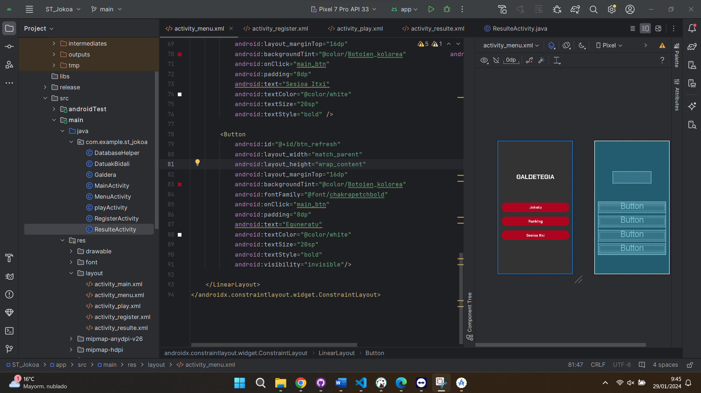

XCODE SWIFTUI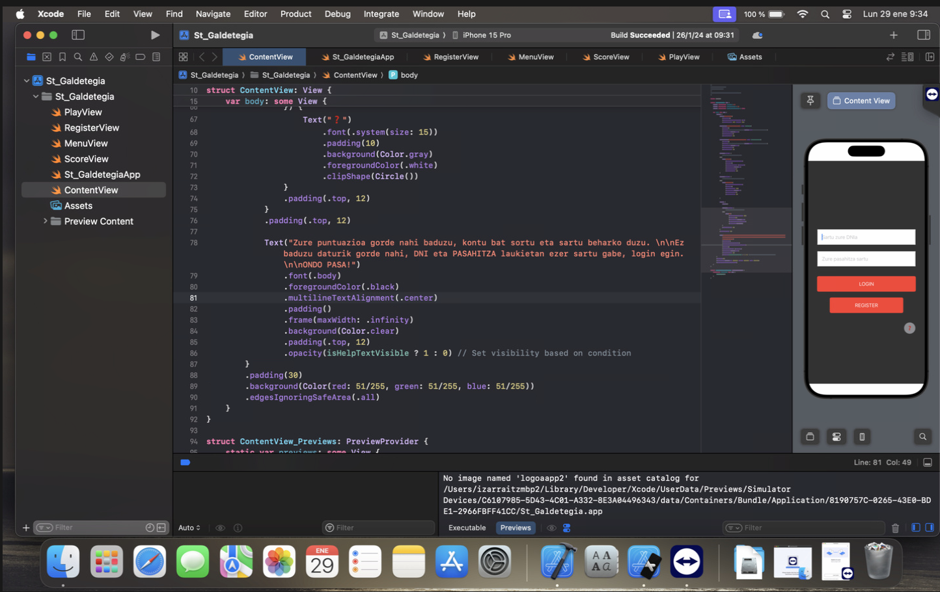

* Azalpenak Android aplikazioarekin egin dira, baina bi aplikazioak prozesu berdina eman dute.
* Jokoak hainbat leiho ditu, lehenengo leihoa izena ematea edo sesioa hasteko aukera ematen duena, horrekin datu base barruan datuak gordetzerakoan, erregistroak izango ditugu. Noski, ez baduzu nahi izenik eman, beti jolastu dezakezu “OffLine” moduan, ezer sartu gabe.

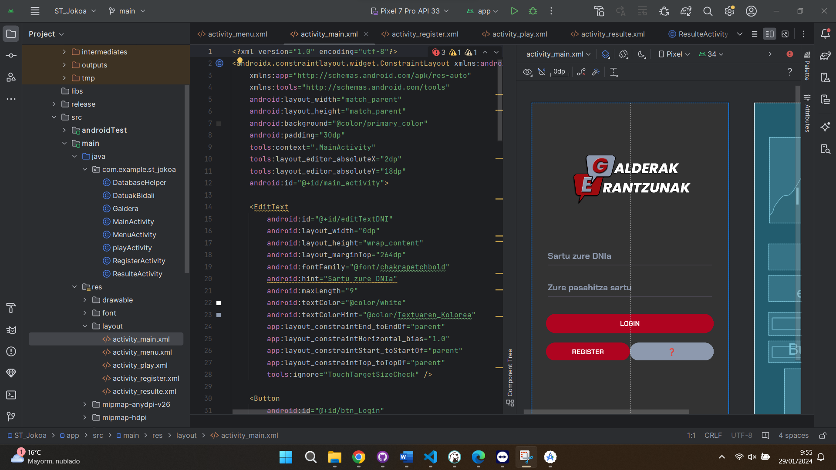

* Gero, behin hortik pasata, menu txiki bat edukiko dugu, horren barruan jolasteko, ranking taula ikusteko eta sesioa ixteko aukerak izango ditugu. Beraien izenak esaten duten moduan, “Jolastu” aukerak jokoari hasiera emateko botoia da, “Ranking” botoiak online ibili diren jokalarien datuak ikusteko aukera ematen du eta bukatzeko, “sesioa itxi”k jokalariaren sesioa itxi eta hasiera leihora bueltatuko da.

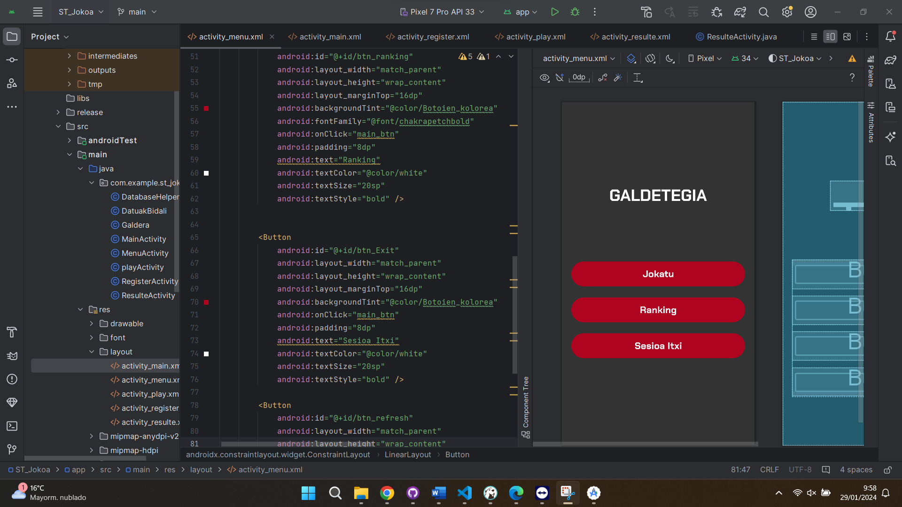

* Oraingoz, “ranking” taulako datuak ikusteko edo zure partidako datuak gordetzeko, Izarraitz LHII ikastetxeko sare barruan egon beharko zara, APIra ez delako iristen sare kanpotik. Hori bai, datuak lokalki gordetzen dira, nahiz eta ranking taula ez pasa.

### Datuen kudeaketa:

* Lehen aipatu dugun moduan, gure jokoak bi modu ditu datuak gordetzeko, bat da Izarraitzeko sarearen barrutik gure APIari dei bat bota eta datu baseko ranking taulan gordetzea datuak eta bestea, lokalki.
* Datuak JSON moduan bidaltzen dira APIra.

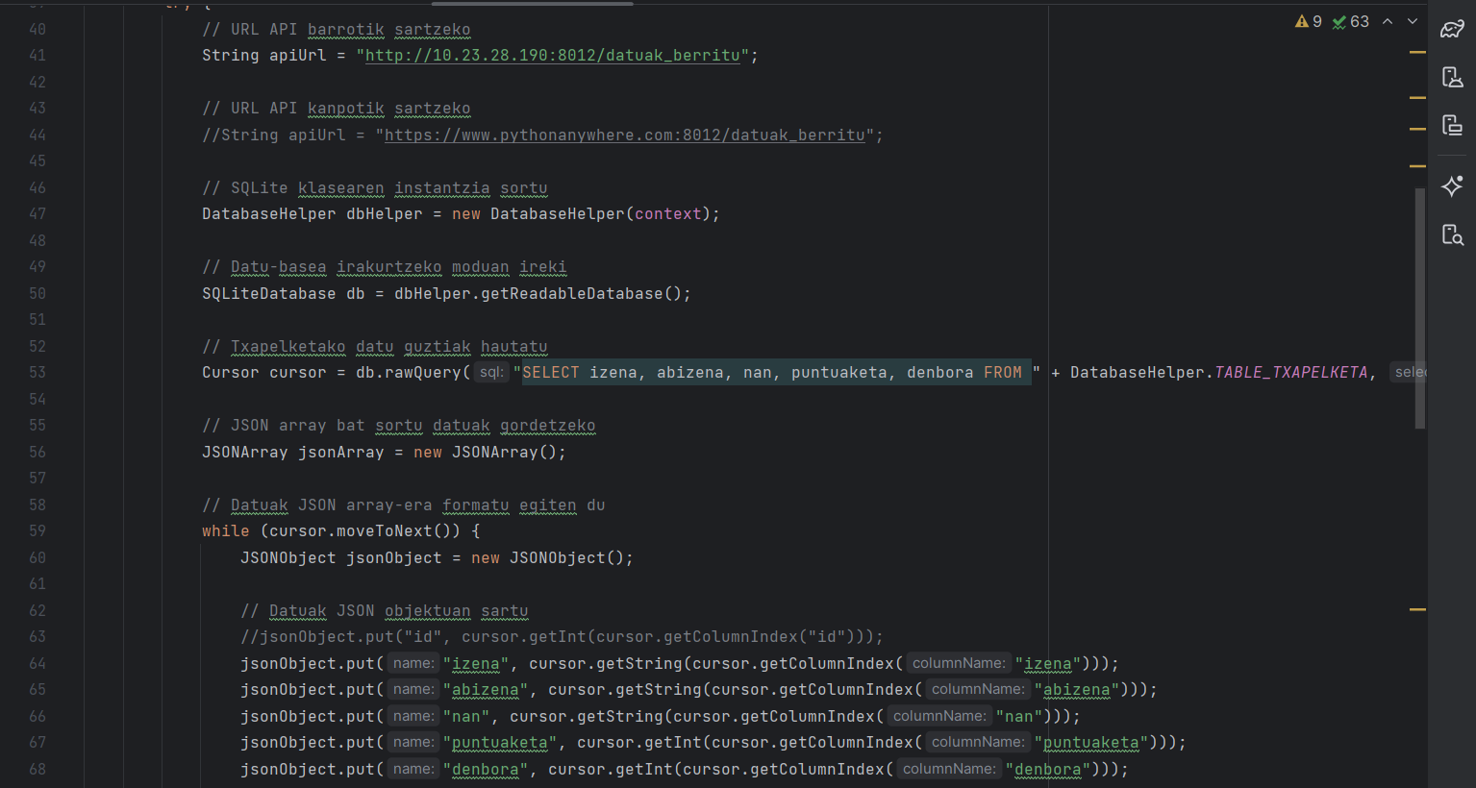

* Lokalki, datuak SQLite barruan gordetzen dira. SQLite barruan hainbat taula ditugu, erabiltzaileen datuak, txapelketa datuak eta galdetegiaren galdera eta erantzunak gordetzeko taulak.
* Hau da gure “datuBaseHelper”, honen barruan SQLite datu baseko taulak etb… Sortzen ditugu:

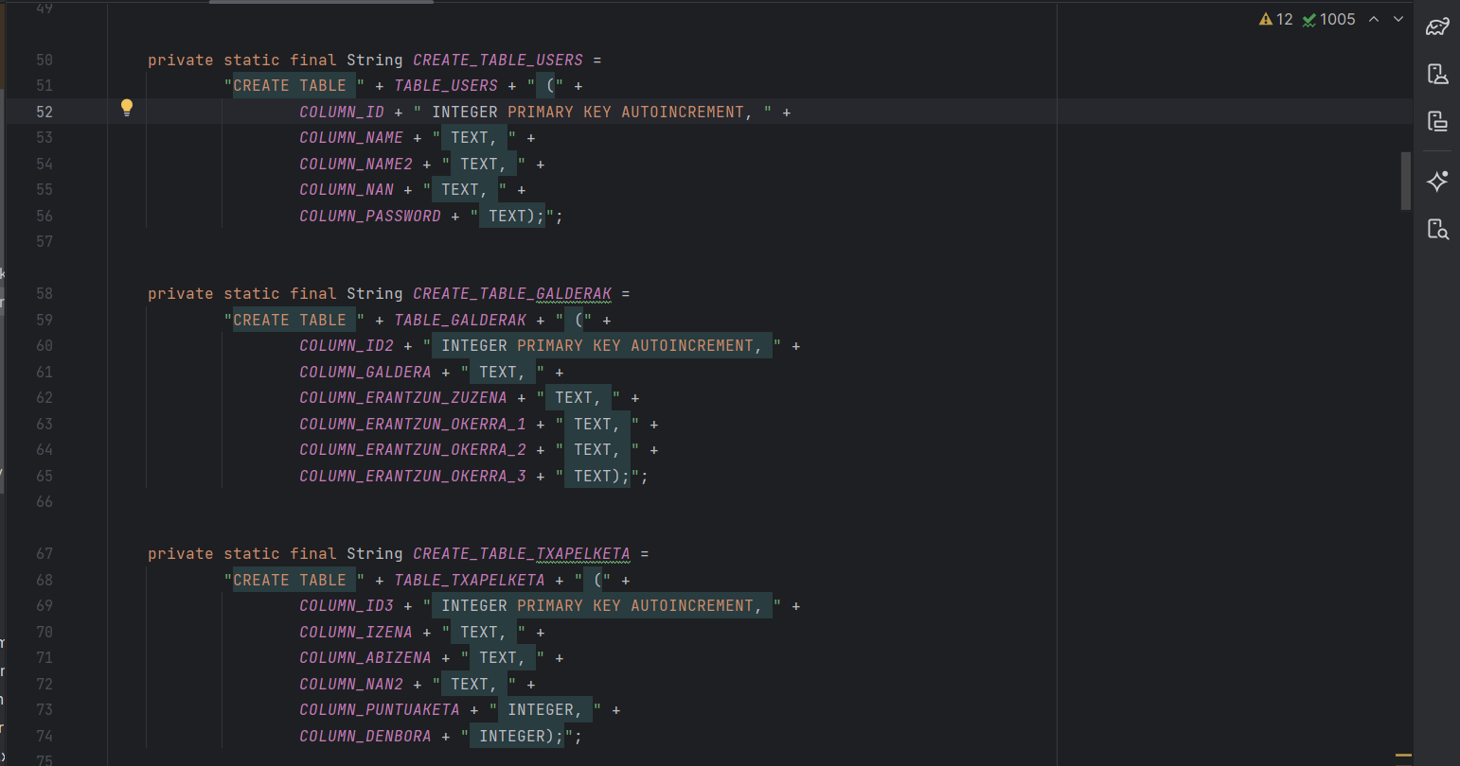

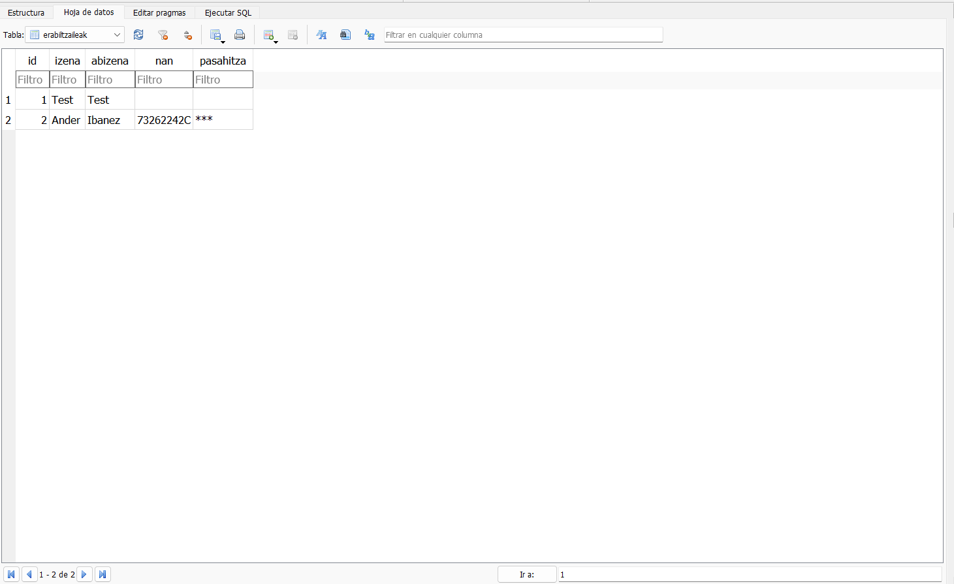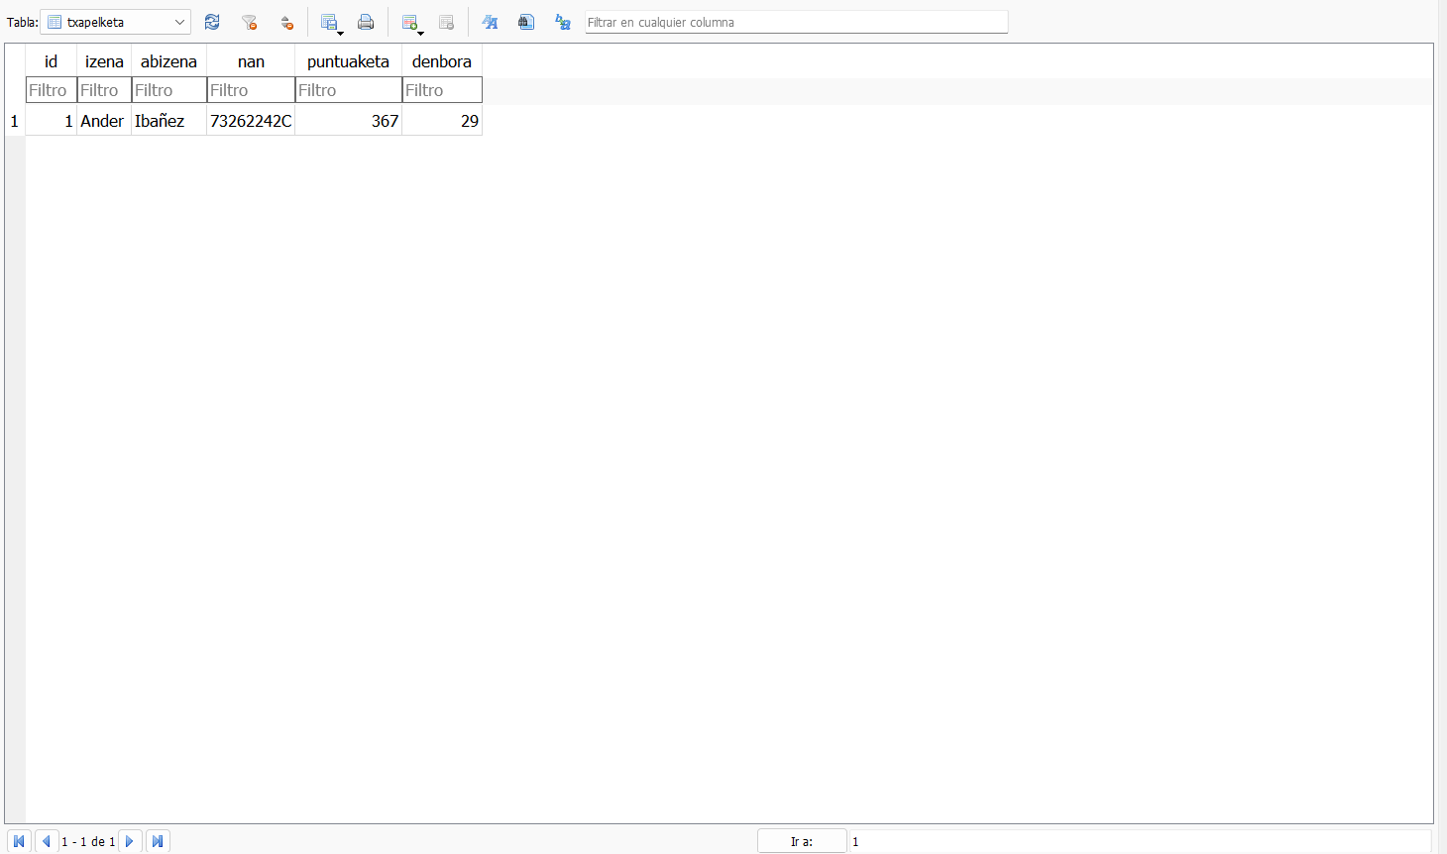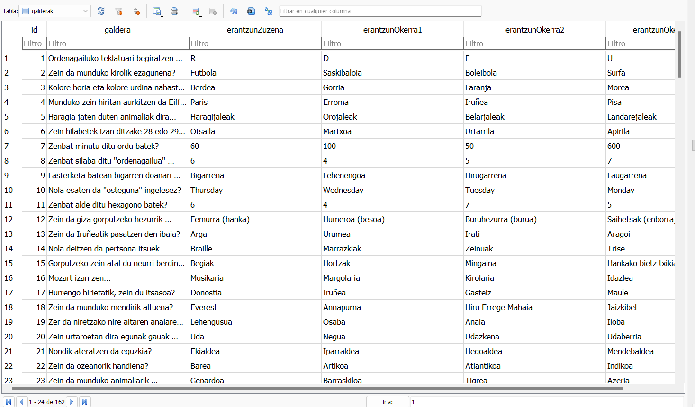

* Ranking taula erakustea ez badu lortzen (sare barruan ez egoteagatik), “catch” bati esker mezu bat irakutsiko dugu, zergatia azaltzen.

### Joko Aukeratuta:

* Honen aukera egiteko, hainbat pauso eman ditugu, lehenengoa zer motatako puntuaketa edo jokoa egin nahi dugun aukeratu behar genuen. Hori kontutan izanda, bi joko genituen pentsatuta, euskarazko galdetegia edo Flappy Bird antza duena. Azkenean “Euskarazko Galdetegia” pentsatu genuen. Enpresa barruko langileentzat eta puntuazioa emateko errazago izango zelako egitea.
* Gainera, Flappy Bird egoki bat egiteko denbora gehiago beharko genuen benetan ondo egiteko, horregatik galdetegia. Hobeto da joko bat ondo eta “perfekto” egitea, beste bat errore asko edo bukatu gabekoa egitea baino.
* Jokoa hurrengo URLarekin bistaratu dezakegu: <https://play.google.com/store/apps/details?id=com.stenpresa.st_jokoa>

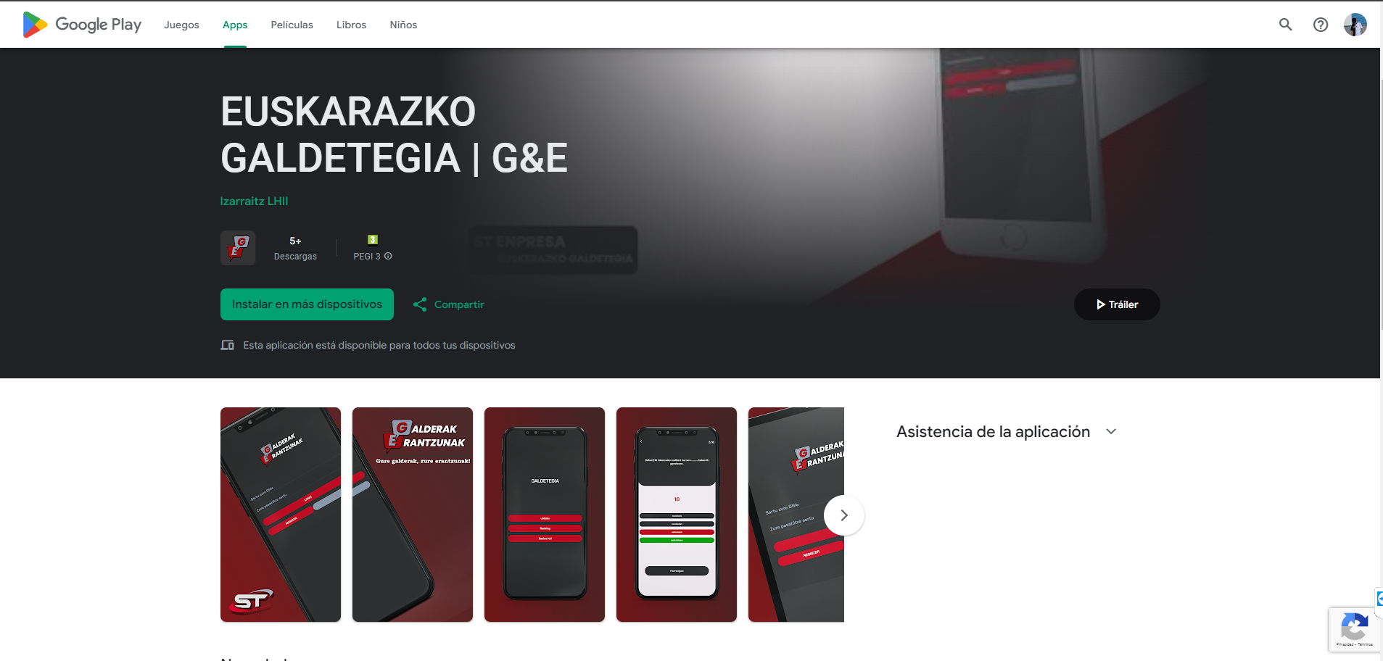

### APPLE JOKOA:

* Hau da gure Apple plataformarentzat egin dugun jokoaren adaptazioa. Azkenean joko berdina da, baina Apple barruko diseinuarekin.

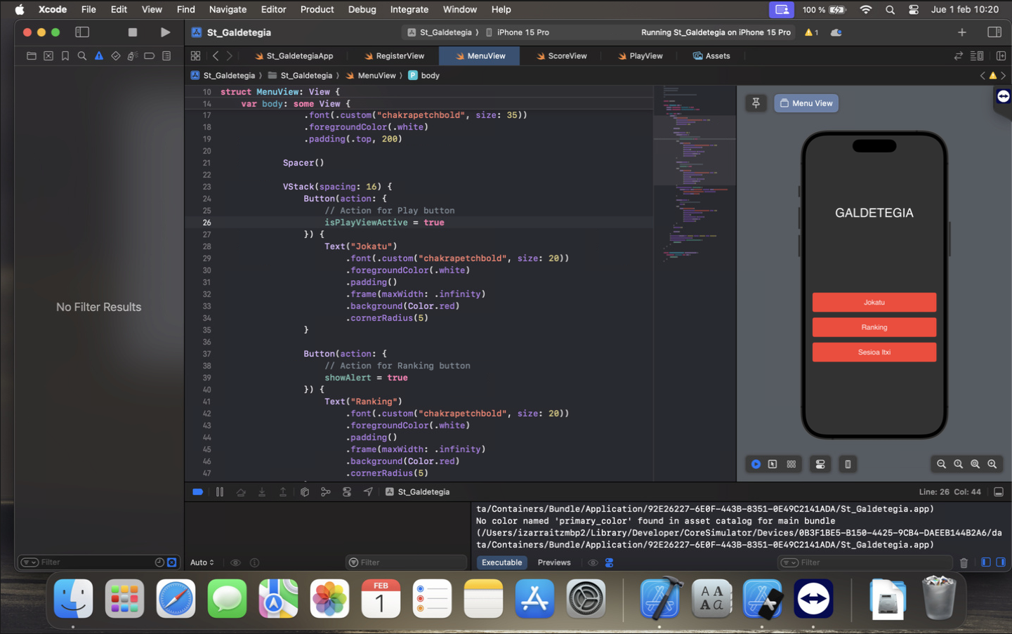

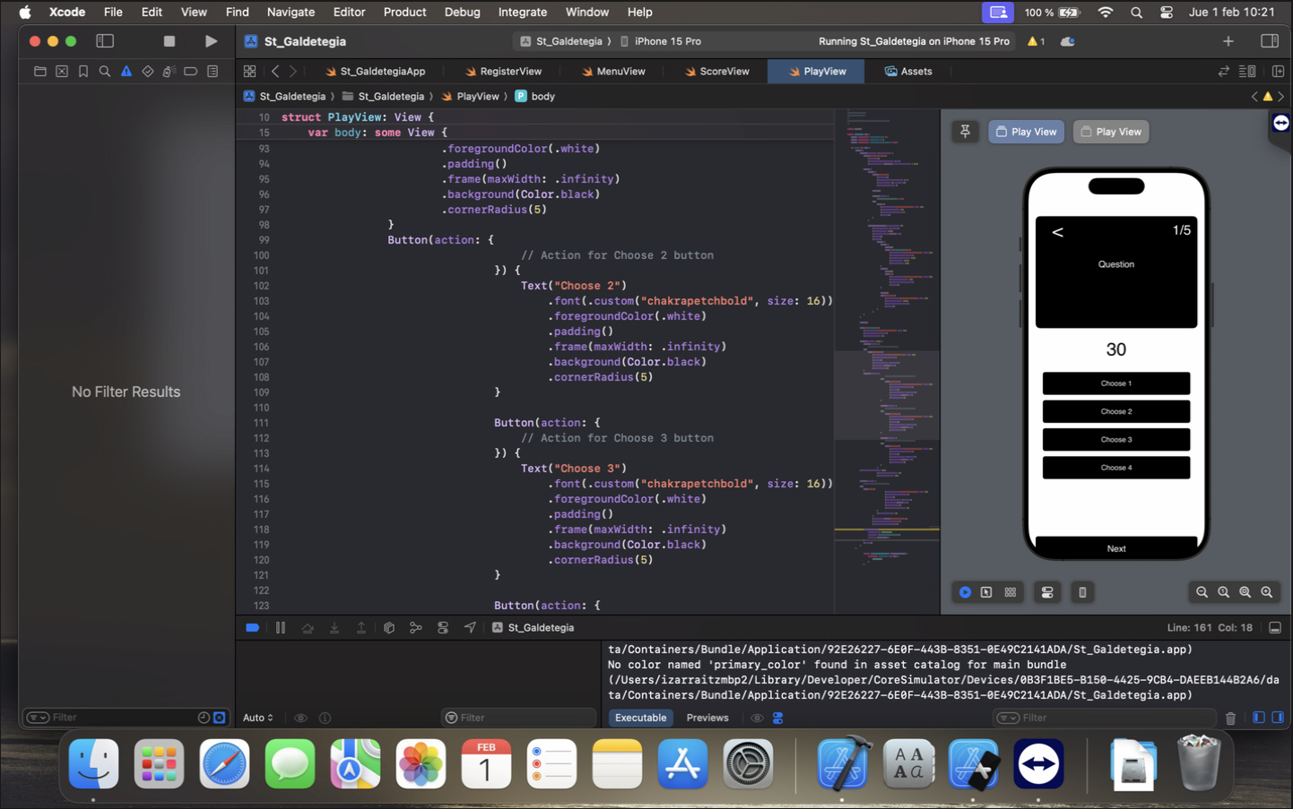

## **ENPRESA-KUDEAKETAKO SISTEMAK**

### Odoo eta PostgreSQL instalazioak:

* Lehenengo pausua, bi hauen instalazioa egitea izan da. Hauen instalazioa Docker barruan egin dugu, bi makinetan eta erabilitako sistema Ubuntu da.
* Instalazioa egiterako PostgreSQL portu iriki batekin jarri behar izan dugu, beste ekipoetatik sartu ahal izateko.

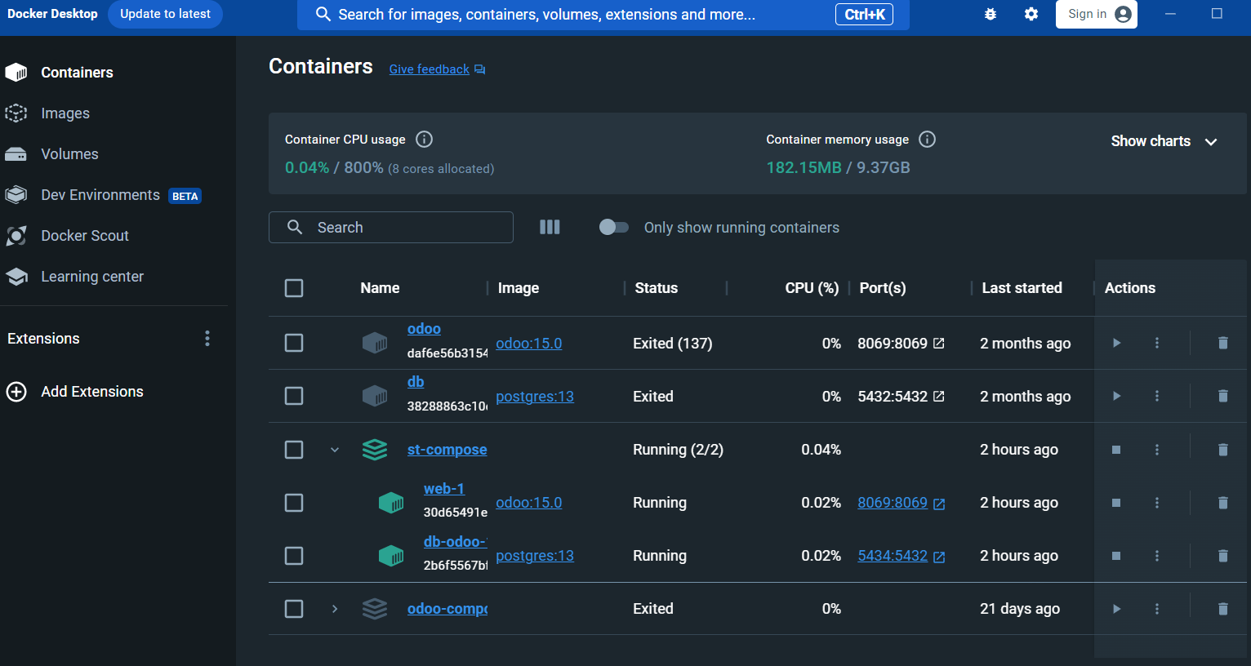

### Modulua:

* ERP barruan gure jokoko ranking bat bistaratzea eskatu digute. Horretarako, gure jokoaren “txapelketa” izeneko modulu berri bat sortu dugu. Txapelketa moduluak 5 parametro ditu izena, abizena, nan, puntuaketa eta denbora. Gero, hau izango zen gure moduluaren eskema:
  + Hau da gure modeloa:

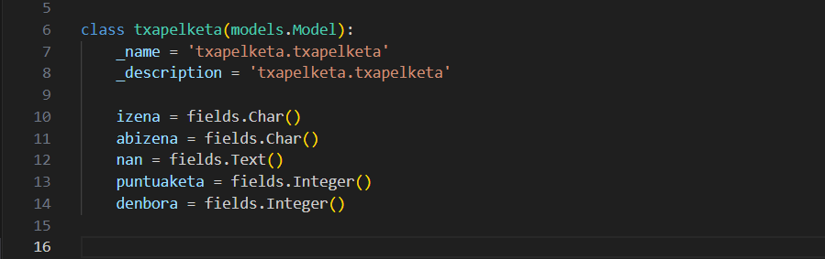

* + Hau da “ir.model.access.csv”:



* + Manifest:

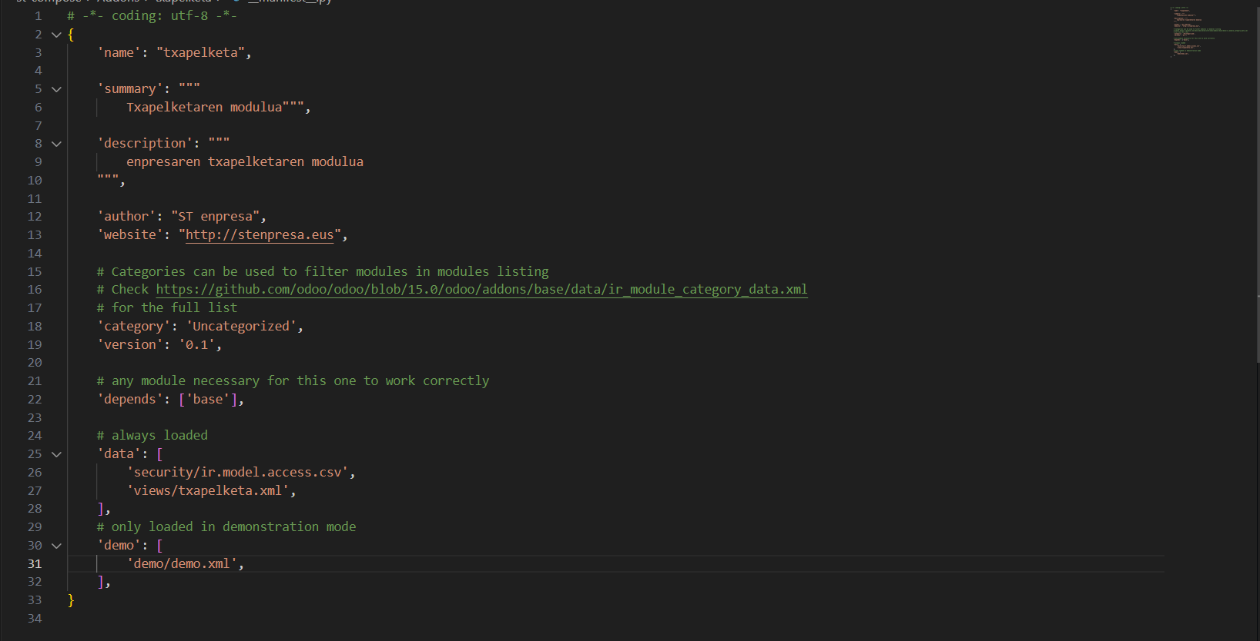

* + Txapelketa bista:

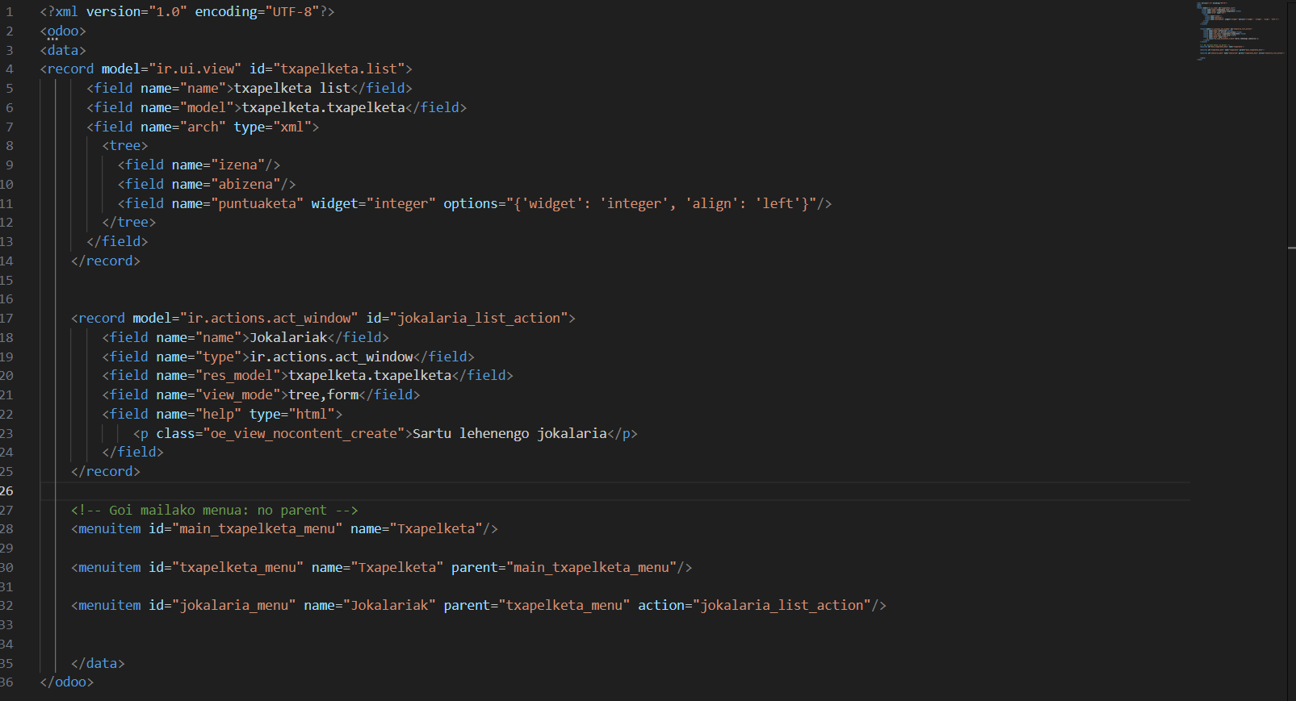

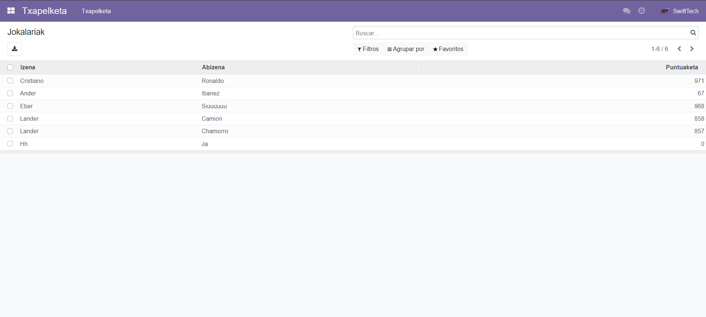

## **DATU ATZIPENA**

### NoSQL datu basea:

* NoSQL datu basea azkenean ez dugu erabili proiektuan, ez genuen beharrezkoa ikusten. Hori bai, egin eta prestatuta genuen erabiltzeko.
* NoSQL bezala “MongoDB” datu basea aukeratu dugu. MongoDBek web zerbitzuak eskaintzen ditu, horrela gure NoSQL datu basea beti erabiltzeko prest dugu, webean.
* Erabilitako web orria NoSQL kudeatzeko “cloud.mongodb.com” da.

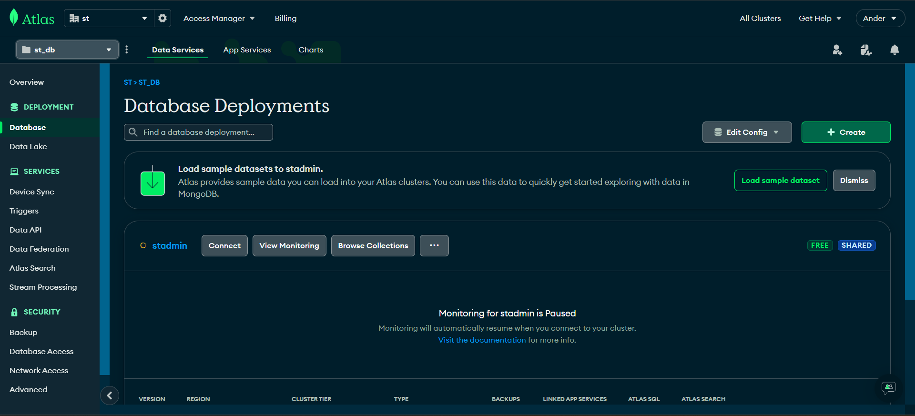

### Web Zerbitzuak:

* Gure API-a web zerbitzu baten barruan jartzea nahi genuen, horrela edozein tokitatik hots egiteko aukera izango genuen. Baino, azkenean asuntu horrekin ez konplikatzeagatik, aurreragoko utzi dugu.
* Erabilitako web zerbitzua “pythonanywhere.com” da, zure API-a github bidez jeisten du eta gero, web horren barrutik nola exekutatu etb… Kudeatzeko aukera ematen du.

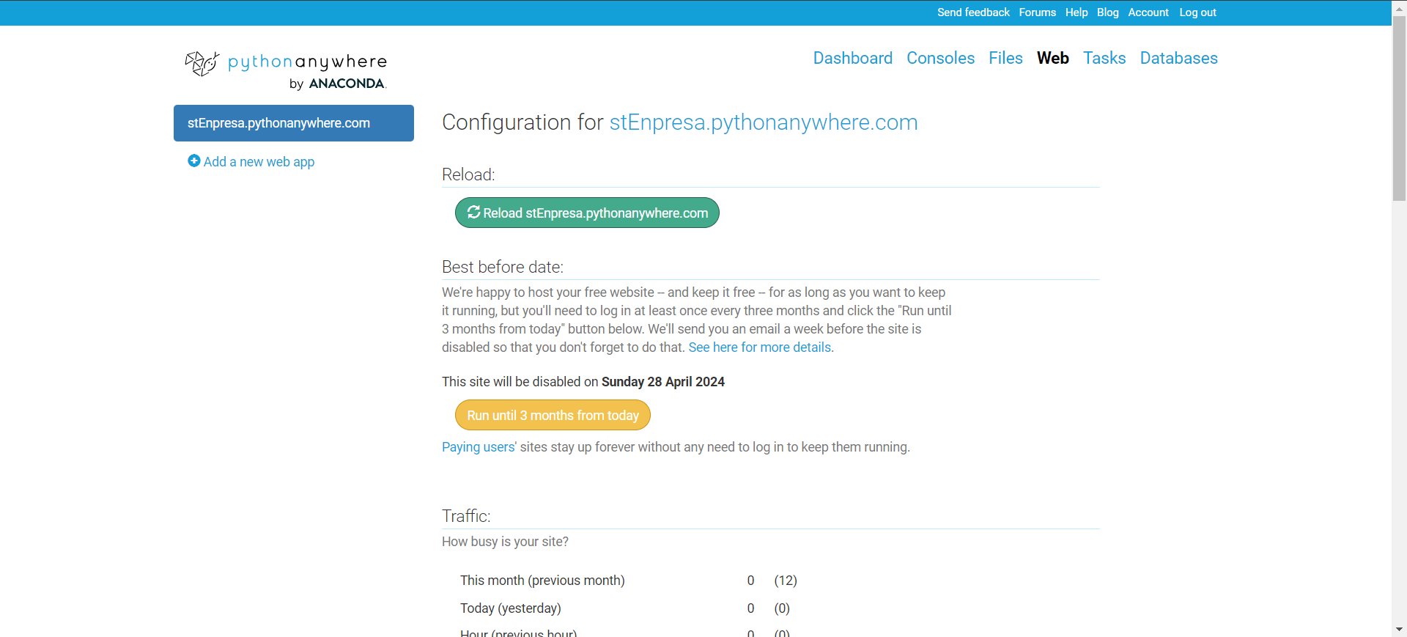

* Exekutatzerako orduan errore bat ematen digu, “PostgreSQL”-ra ez delako iristen. Hemen arazoa da, SQLea ez dugula kanpotik sartzeko prest, orduan ezingo dugu edozein tokitatik berarekin konexioa egin.

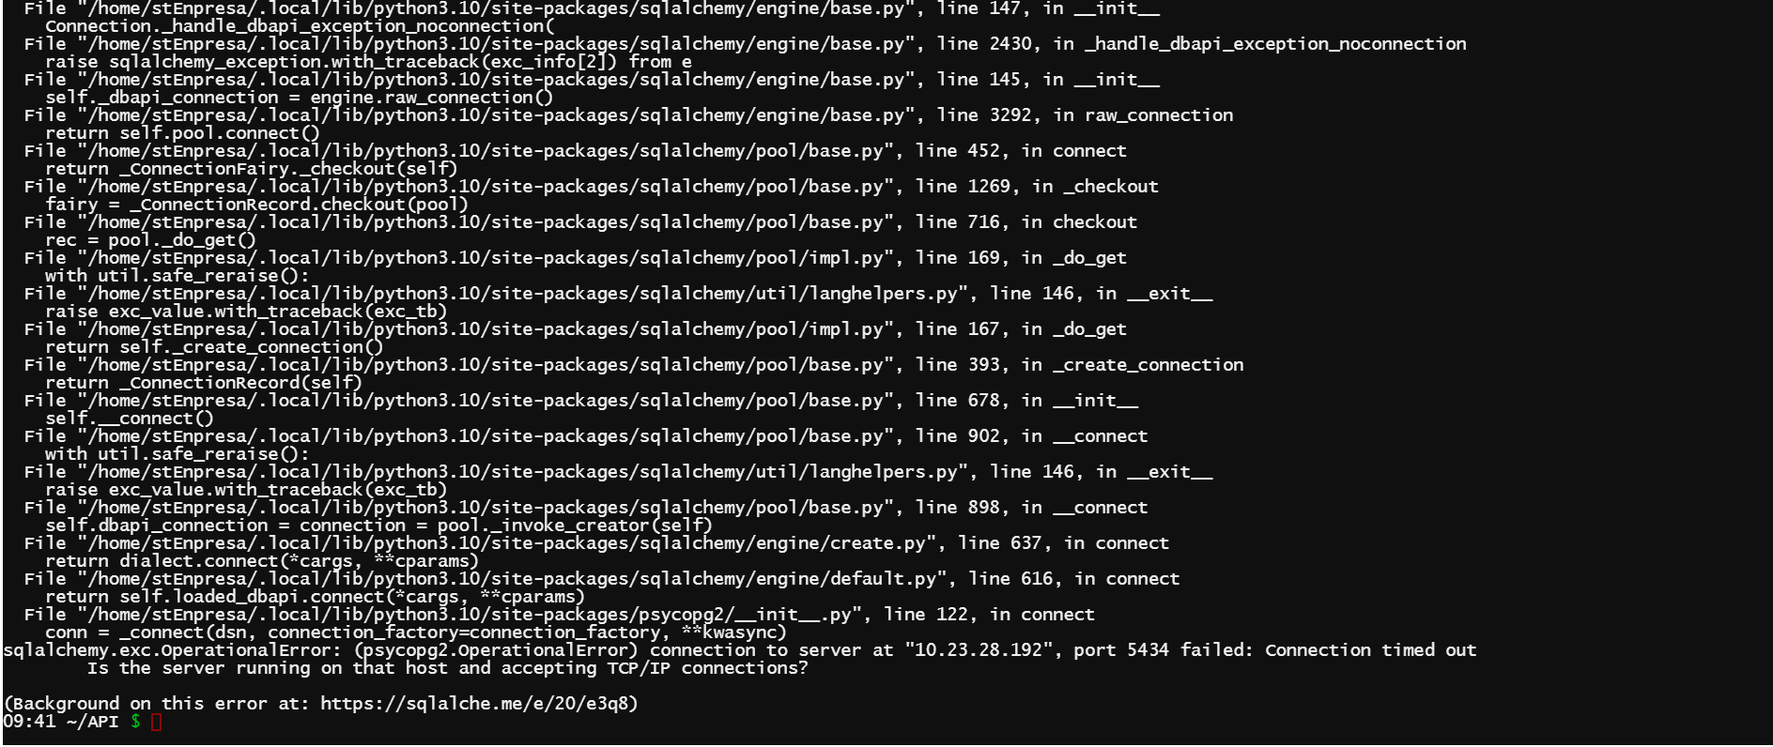

* Hala ere, datu base bat jartzeko aukera ematen du, baino, gure kasuan PostgreSQL erabiltzeko ordaindu egin beharko genuen.

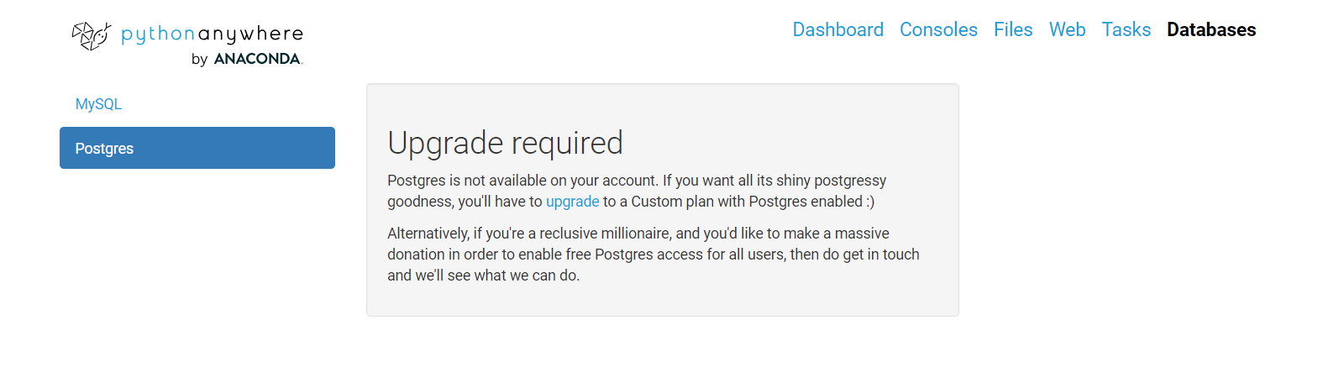

### FASTAPI PYTHON:

* Gure APIak hainbat gauz egiten ditu, “GET” egiten badugu adibidez, ranking taulako datuak ekartzen ditu datu basetik (PostgreSQL). Horrela web orri barruan, jokoaren ranking leihoaren barruan etb… Irakusteko aukera dugu.

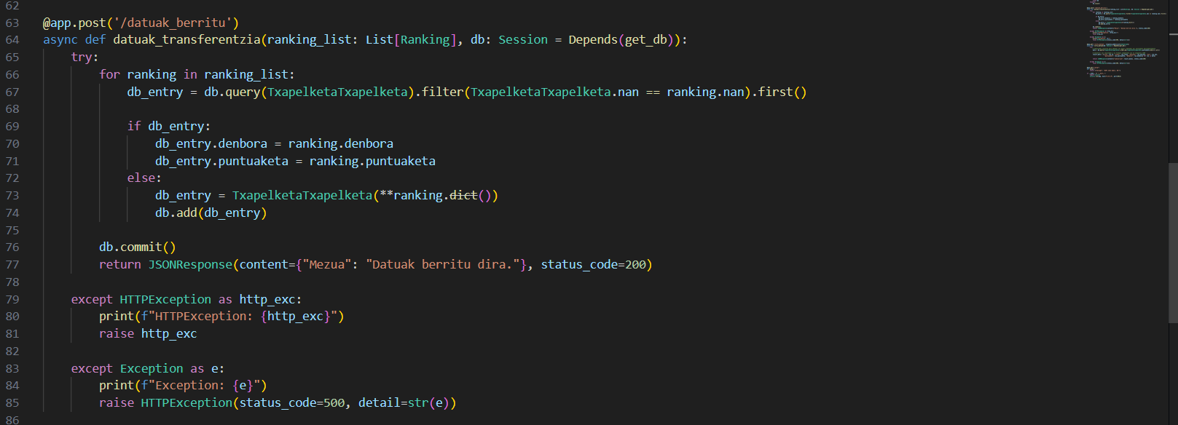

* Ondoren, “POST” aukera bat du, post Android jokotik egiten dugu, honekin jokoko datuak hartu eta datu basera pasatzeko aukera dugu, konexioa baldin ba dugu.

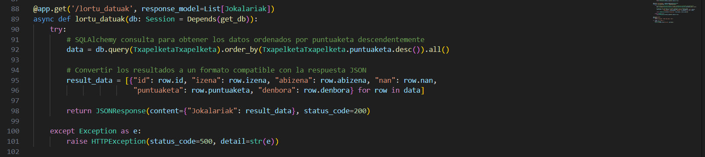

* APIak ondo funtzionatzen duela konprobatzeko beste “GET” funtzio bat dugu, “/ping” izenekoa.

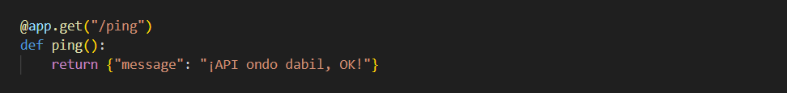

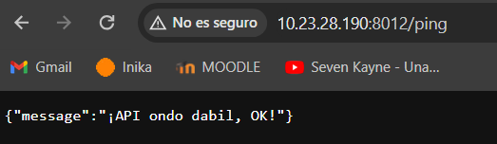

* Hainbat klase ditugu, bat “Jokalariak” izenarekin, honekin JSONen etortzen diren objektuak kontrolatzeko aukera dugu eta gero bestea, “TxapelketaTxapelketa” honekin datu basera sartu diren objektuak nolakoak izan behar duten kontrolatzen dugu.

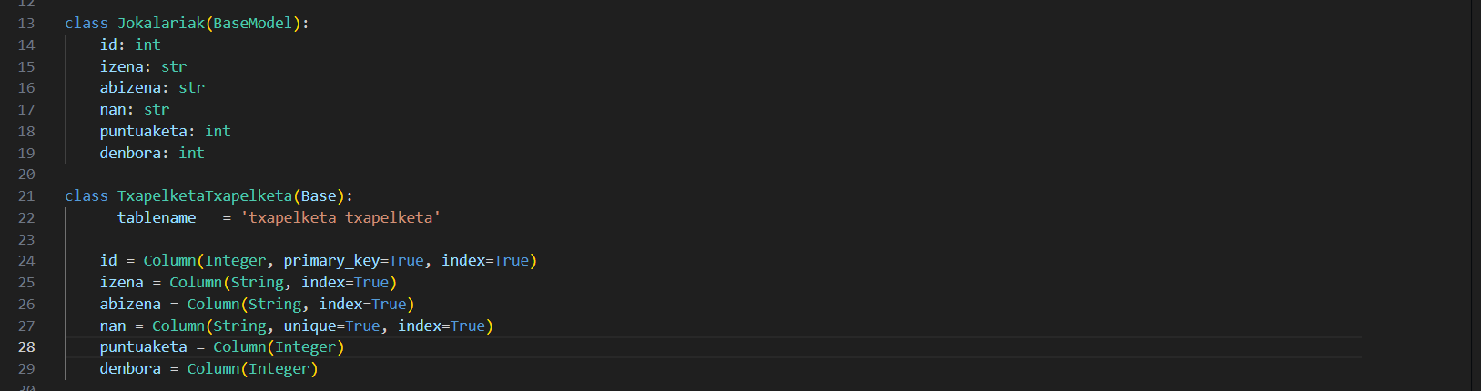

## **ENPRESA ETA EKIMEN SORTZAILEA**

### NoSQL datu basea:

* NoSQL datu basea azkenean ez dugu erabili proiektuan, ez genuen beharrezkoa ikusten. Hori bai, egin eta prestatuta genuen erabiltzeko.

